Introduction à la cellule
Ce qu’il faut retenir

I Généralités sur les cellules

- Signification de Biologie : Bio = Logie =
Biologie =

- Définition de Cellule =

- Pluricellulaire = Exemple :
Unicellulaire = Exemple :

- Cellule procaryote =
Exemple :
Que peut-on dire de l’information génétique :
Reproduction : Taille :
La prolifération des bactéries est rapide : de l’ordre de 20 à 60 minutes suivant la souche et/ou l’environnement.

Faire le calcul pour une division toutes les 20 minutes sur le nombre de bactéries obtenues en 8 h : 1- 2 – 4 – 8 -…

- Cellule eucaryote :
Exemple :
Que peut-on dire de l’information génétique :
Taille :

II Les différentes structures d’une cellule eucaryote

Pour vous aider, vous pouvez aller sur un moteur de recherche pour trouver le site « Dossiers CNRS », cliquer sur « sagas sciences » puis sur « cellule animale ». Choisir l’option « découvrir puis l’option « voyage en 3D ».
Placer la main sur les différentes structures de la cellule, relever leurs noms et cliquer sur chacune de ces structures pour déterminer leurs rôles.

Légender le schéma de la cellule eucaryote.

1……………………………………… 2…………………………………………… 3………………………………………
4……………………………………… 5…………………………………………… 6………………………………………
7……………………………………… 8…………………………………………… 9………………………………………
10…………………………………… 11…………………………………………… 12………………………………………

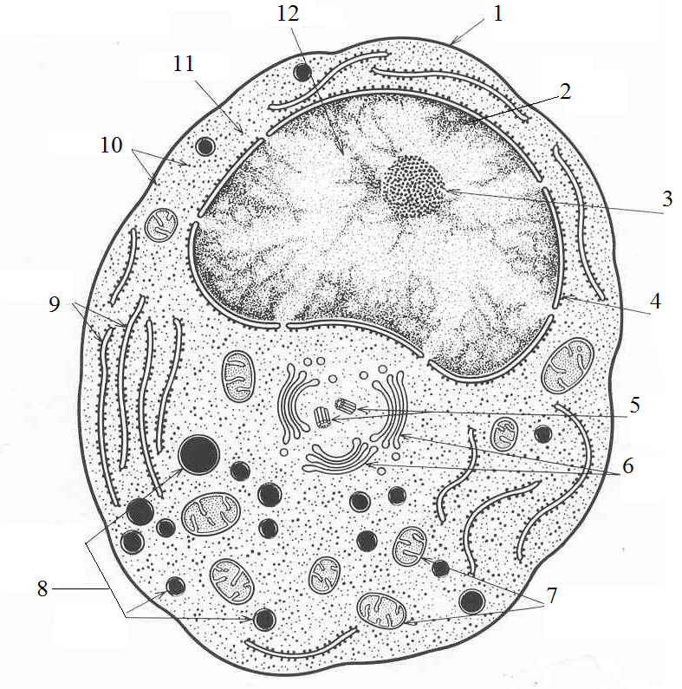

Associer les organites (photographies en fin de page + schémas éventuels) à leur définition en utilisant les noms suivants :
cytosquelette – mitochondrie – appareil de golgi – membrane plasmique - centrosome – lysosome – réticulum endoplasmique – chromatine du noyau – ribosome.
Image à coller + nom

Je suis présent à l’intérieur du noyau et suis le lieu de synthèse des ribosomes.

Je suis un réseau dense de filaments protéiques qui donnent à la cellule sa forme et lui permettent de se déformer (éventuellement de se déplacer).

Je suis un petit organite libre dans la cellule (je m’associe alors avec des partenaires) ou attaché aux faces externes du réticulum endoplasmique. Je suis constitué de 2 sous-unités. J’interviens dans la synthèse des protéines.

Je suis un organite cylindrique formé par 9 groupes de 3 tubules et j’élabore le fuseau achromatique qui entraîne les chromosomes lors de la division cellulaire.

Je suis une vésicule golgienne remplie d’enzymes impliquées dans la digestion des éléments ingérés par la cellule.

Je suis un important réseau de membranes délimitant des cavités et des tubes aplatis et suis présent dans l’ensemble du cytoplasme. J’existe sous 2 formes, avec ou sans ribosomes. J’interviens dans la synthèse des protéines et des lipides.

Je suis formé par des empilements de 5 à 7 sacs aplatis. Je reçois des protéines en provenance du réticulum dont je termine la synthèse et libère des vésicules dans lesquelles sont emballées les molécules ainsi fabriquées.

Je suis de forme sphérique ou en « cacahuète » et suis limitée par 2 membranes dont l’une émet des replis internes. J’interviens dans la production d’énergie sous forme d’ATP.

Je suis formée d’une double couche de lipide. Je délimite la taille et la forme de la cellule. J’ai un rôle important dans les échanges entre le milieu

III Le cycle cellulaire

- Un cycle cellulaire :

- La mitose :

- Pour chaque schéma, donner le nom de la phase correspondante de la mitose et préciser en une phrase les modifications ayant lieu.

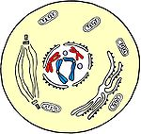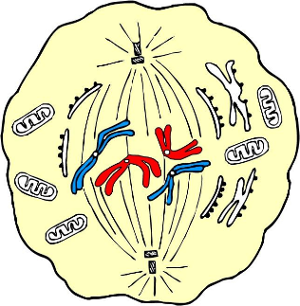

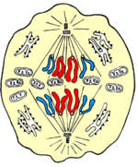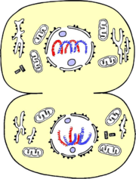

- Comment les cellules s’assemblent-elles ?

- Quels sont les 2 processus de mort d’une cellule ?

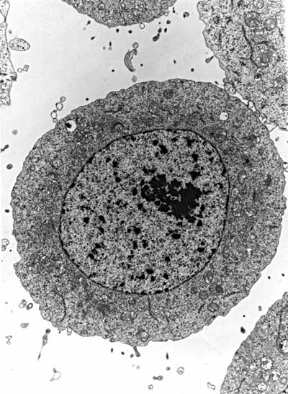
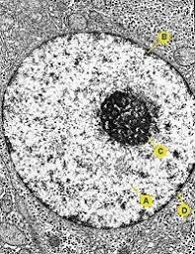
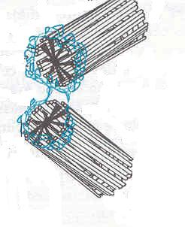
A B

C
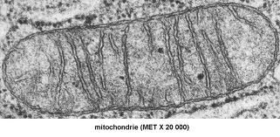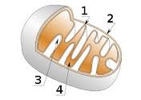

D E F
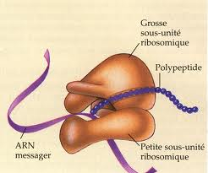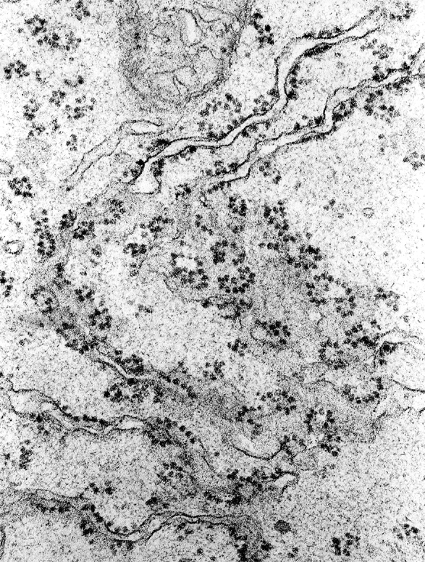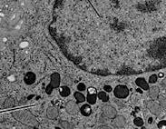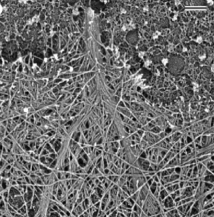

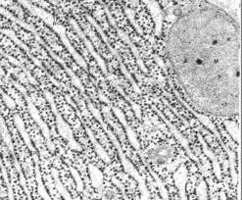
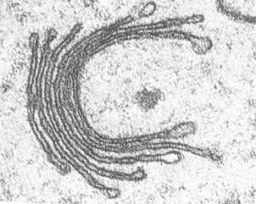
G H I
